**ΣΧΕΔΙΟ ΜΑΘΗΜΑΤΟΣ ΤΡΙΓΩΝΟΜΕΤΡΙΚΕΣ ΣΥΝΑΡΤΗΣΕΙΣ**

Το μάθημα αυτό προορίζεται για μαθητές της Β Λυκείου Ε.Π.Α.Λ.

Έχει διάρκεια 1 διδακτική ώρα.

Οι μαθητές πρέπει να γνωρίζουν τις έννοιες του ορθογωνίου τριγώνου, των τριγωνομετρικών γωνιών στο ορθογώνιο τρίγωνο αλλά και στο σύστημα ορθογώνιων συντεταγμένων, τι είναι συνάρτηση και τι πεδίο ορισμού της συνάρτησης

Επίσης να γνωρίζουν τον τριγωνομετρικό κύκλο και τις ιδιότητες του.

Σκοπός του μαθήματος αυτού είναι οι μαθητές να μεταβούν από τους τριγωνομετρικούς αριθμούς και τον τριγωνομετρικό κύκλο στις τριγωνομετρικές συναρτήσεις.

Θα προσπαθήσουμε να κατανοήσουν οι μαθητές τις τριγωνομετρικές συναρτήσεις.

Έχουμε πει στο προηγούμενο μάθημα στους μαθητές να κοιτάξουν στο σπίτι τους την αρχή της παραγράφου του σχολικού βιβλίου 3.4 και τα παραδείγματα του φωτόδεντρου για να θυμηθούν τι είναι περίοδος.

<https://photodentro.edu.gr/v/item/ds/8521/5163>

https://photodentro.edu.gr/v/item/ds/8521/5153

Στην αρχή του μαθήματος για να προκαλέσουμε την περιέργεια και το ενδιαφέρον των μαθητών , μπορούμε να συνδέσουμε το μάθημα με παραδείγματα περιοδικών συναρτήσεων από την καθημερινή μας ζωή για να καταλάβουν περισότερο την έννοια της περιόδου.

Στην συνέχεια με την βοήθεια γραφήματος της Geogebra να συνδέσουν τον τριγωνομετρικό κύκλο με την γραφική παράσταση των τριγωνομετρικών συναρτήσεων.

<https://www.geogebra.org/m/UjjwuM8p>

Μέσω της μεταβολής γωνιών στον τριγωνομετρικό κύκλο θα συζητήσουμε τα συμπεράσματα που βγαίνουν για τις γραφικές παραστάσεις των συναρτήσεων, θα ακούσουμε τις απορίες των μαθητών και θα τις λύσουμε.

Πιο συγκεκριμένα των $ψ$ =ημ $χ$ και $ψ$ =συν $χ$.Οι μαθητές βρίσκουν την περίοδό τους, τις μέγιστες και ελάχιστες τιμές τους.

Θα συνδέσουμε τις τριγωνομετρικές συναρτήσεις και με άλλα μαθήματα όπως η φυσική και η εφαρμογή τους στην καθημερινότητα.

Οι μαθητές με αυτό τον τρόπο συνδέουν τις αφηρημένες έννοιες των μαθηματικών με την πραγματικότητα γύρω τους και με την φύση.

Οι τριγωνομετρικές συναρτήσεις, δεν έχουν μόνο όμορφα γραφήματα αλλά έχουν και πολυάριθμες πρακτικές εφαρμογές. Είναι εξαιρετικά χρήσιμες γιατί μπορούν να απεικονίσουν πολλά φυσικά φαινόμενα.

Π.Χ Εφαρμογή των τριγωνομετρικών συναρτήσεων είναι και ο ήχος. Ο ήχος κάνει το τύμπανο του αυτιού να πάλλεται.

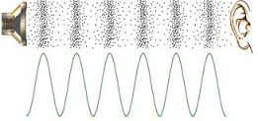

΄Αλλα παραδείγματα τριγωνομετρικών συναρτήσεων από την φύση είναι οι παλίρροια και η ανατολή και η δύση του ήλιου,

Τα ραδιοφωνικά κύματα , και πως μεταδίδονται.

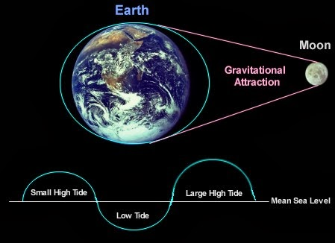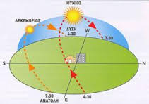

Στο τέλος του μαθήματος δίνουμε στα παιδιά ερωτήσεις και ασκήσεις για το σπίτι , για να εμπεδώσουν καλύτερα το μάθημα και στο επόμενο να πουν τις απορίες τους.

Έχουμε ανεβάσει στο e-class το μάθημα που διδάξαμε στην τάξη έτσι όταν τα παιδιά θέλουν να θυμηθούν κάτι από την διδασκαλία καθώς διαβάζουν να ανατρέχουν εκεί.

Μπορούμε να ανεβάσουμε και τα φύλλα εργασίας με τις λύσεις.

Οι μαθητές εργάζονται ομαδικά βοηθώντας ο ένας τον άλλο εξάγουν συμπεράσματα οδηγούνται από τα φύλλα εργασίας και από τον εκπαιδευτικό.

Χρησιμοποιούν τα γεωμετρικά τους όργανα, για να κατασκευάσουν όπου χρειάζεται σχήματα.

Οι μάθημα πραγματοποιείται στην τάξη με την βοήθεια βιντεοπροβολέα και των φύλλων εργασίας.

ΒΙΒΛΙΟΓΡΑΦΙΑ

ΣΧΟΛΙΚΟ ΔΙΑΔΡΑΣΤΙΚΟ ΒΙΒΛΙΟ ΑΛΓΕΒΡΑ Β ΛΥΚΕΙΟΥ ΜΙΚΡΟΠΕΙΡΑΜΑΤΑ ΠΑΡ 3.4

ΣΕΝΑΡΙΑ ΙΕΠ ΑΙΣΩΠΟΣ

https://aesop.iep.edu.gr/print/pdf/node/12267

ΔΙΑΔΙΚΤΥΟ

<https://www.geogebra.org/m/UjjwuM8p>